Autor: Vereador Sirineu Araújo

Ementa: “Indica Remoção de entulho e limpeza no local que especifica”

Excelentíssimo Senhor Presidente,  
Senhores Vereadores,

Este vereador tem sido procurado por munícipes e moradores locais solicitando que seja feito retirada de entulho e limpeza na Rua Guarujá, 661 – Bairro Salerno – Sumaré – SP. Esta Indicação faz-se necessária, pois, moradores relatam aparecimento de animais peçonhentos e insegurança ao transitarem pelo local.

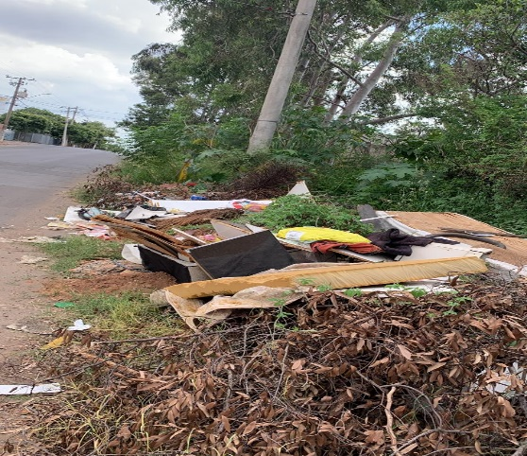

Diante do exposto e atendidas às formalidades regimentais desta Câmara Municipal, indicamos que seja oficiado ao Senhor Prefeito Municipal de Sumaré para que, através do setor competente, atenda a solicitação.

Sala das sessões, 12 de abril de 2024.



**SIRINEU ARAUJO VEREADOR**